**Дата:** 20.04.2022. **Клас:** 4 – Б **Вчитель:** ПоловинкинаО.А.

**Урок:** математика.

**Тема. Множення на двоцифрове та трицифрове число. Обчислення виразів. Розв’язування задач вивчених видів. Розв’язування рівнянь.**

**Мета**: вчити множення на двоцифрове та трицифрове число; формувати обчислювальні навички, закріплювати вміння розв’язувати рівності та задачі; розвивати мислення, пам’ять; виховувати моральні якості, свідоме і творче ставлення до навчання.

**Обладнання**: презентація.

**Хід уроку**

**І. Організація класу.**

Створення позитивного психологічного клімату класу.

**ІІ. Актуалізація опорних знань.**

1. Усний рахунок.

*2.* Каліграфічна хвилинка.

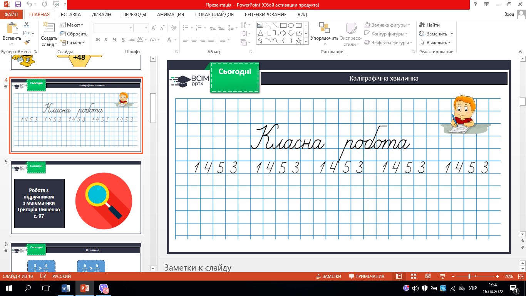

*4.* Робота з підручником.

**ІІІ. Вивчення нового матеріалу.**

1. № 555. Виконай завдання (усно).

2. № 556. Порівняй записи множення (усно).

3. № 557. Обчисли.

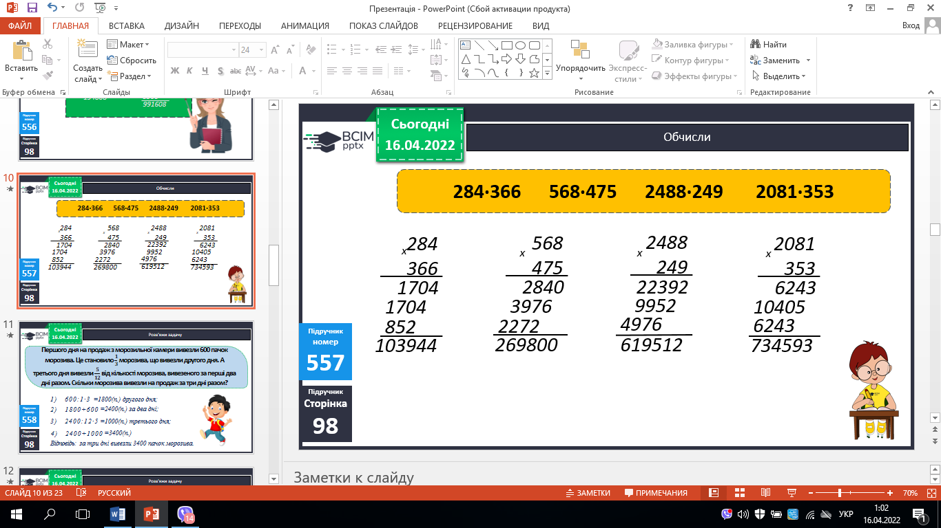

4. № 558. Розв’яжи задачу.

*План розв’язування*

*1. Скільки пачок морозива вивезли другого дня?*

*2. Скільки пачок морозива вивезли за два дні?*

*3. Скільки пачок морозива вивезли третього дня?*

*4. Скільки морозива вивезли на продаж за три дні разом?*

5. № 559. Розв’яжи задачу.

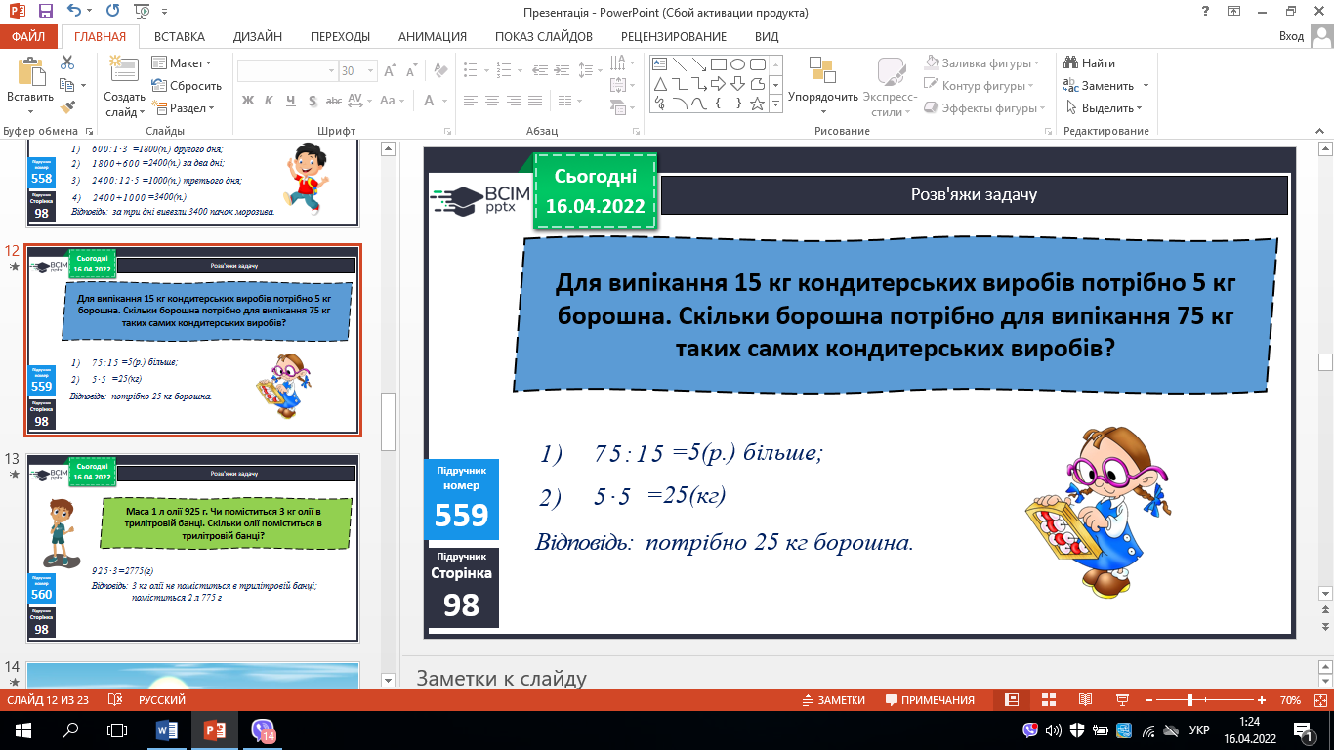

6. № 560. Розв’яжи задачу.

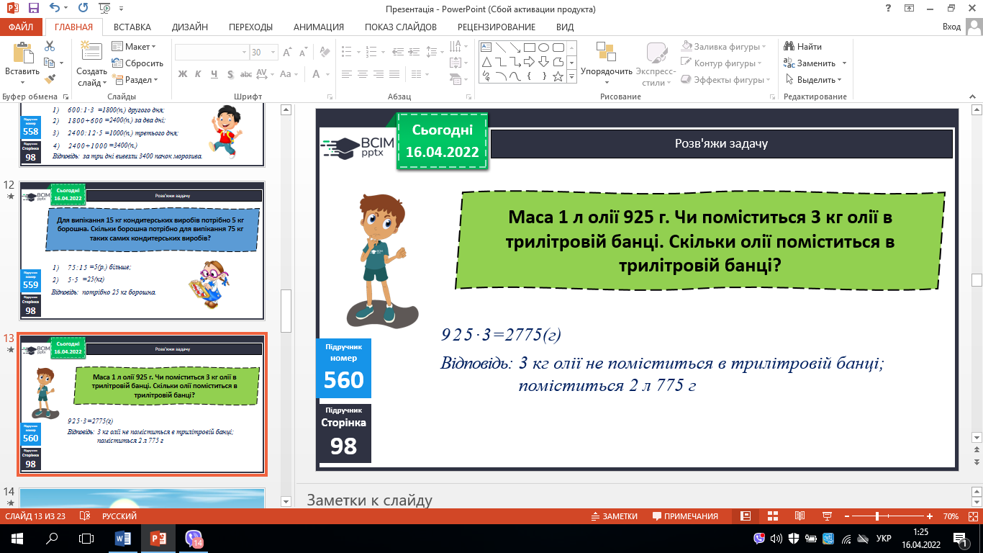

**ІV. Закріплення вивченого**.

1. № 561. Які із цих чисел є розв’язками нерівностей?

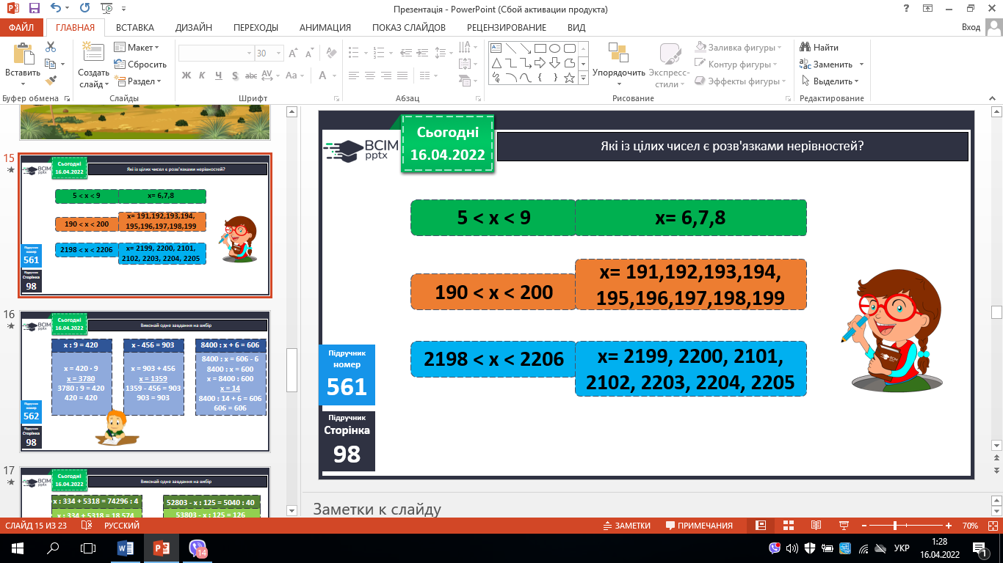

2. № 562. Виконай одне завдання.

1) 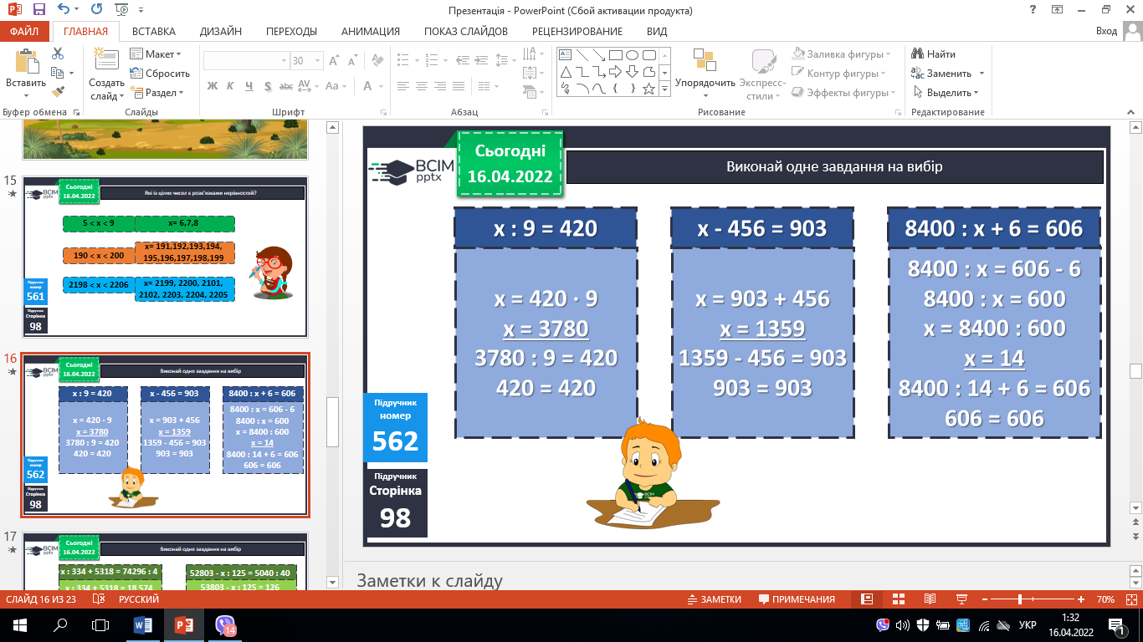

2) 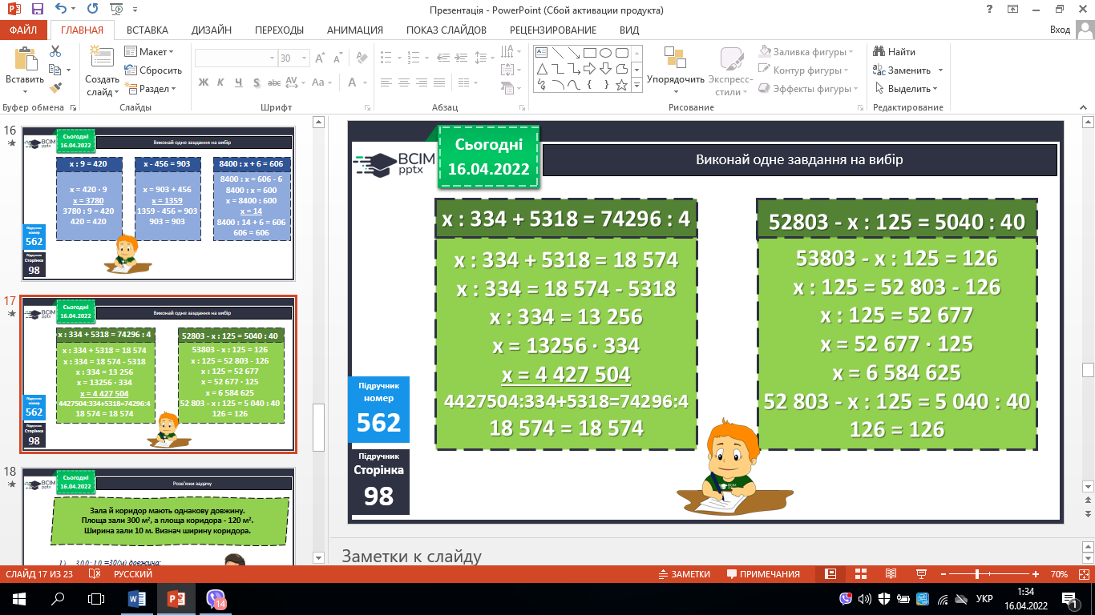

3. № 563. Розв’яжи задачу.

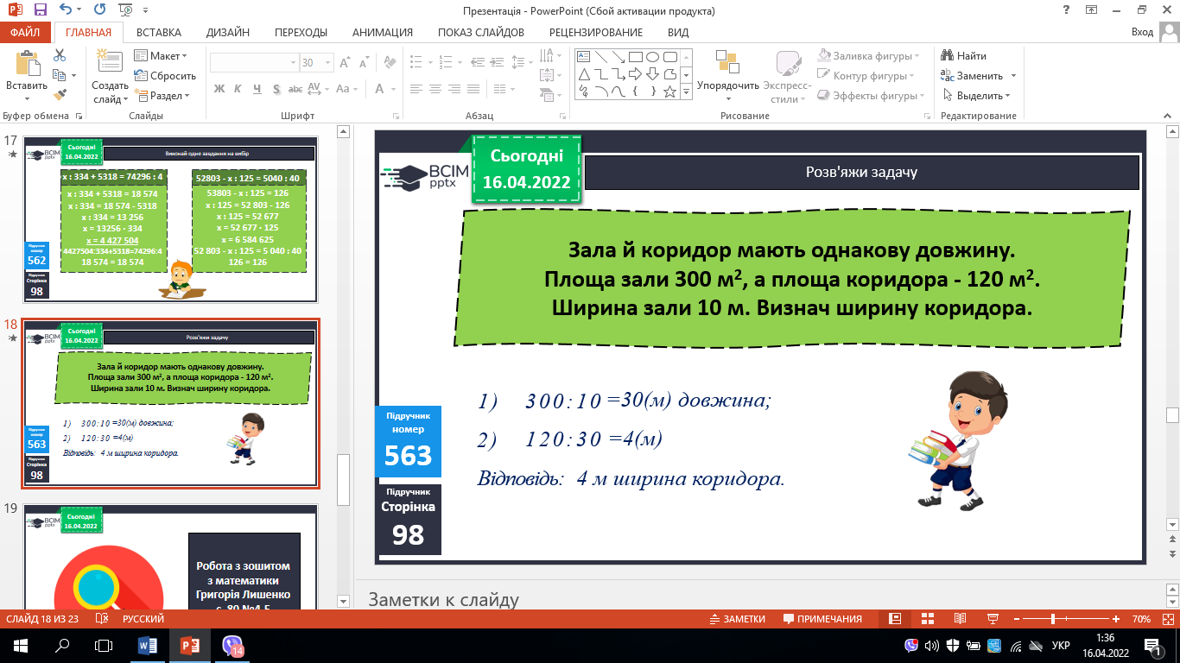

**V. Підсумок**

1. Домашнє завдання.

с. 99 №564, 565. ***Роботи надішли на Human.***